Zdrowy jadłospis klasy I

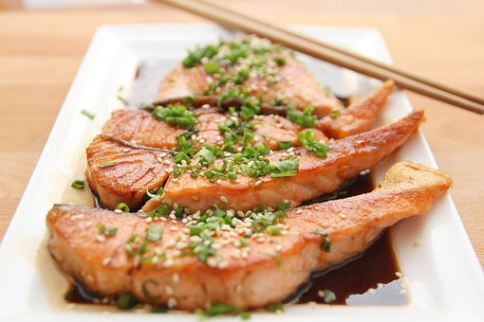

Poniedziałek
Śniadanie I
Twarożek ze szczypiorkiem, rzodkiewką, bułka ziarnista, kakao z miodem
Śniadania II
Musli z jogurtem naturalnym, jabłko, woda
Obiad
Filet z indyka, ziemniaki z koperkiem, mizeria z jogurtem, kompot z owoców
Podwieczorek
Mandarynka, mufina z mąki pełnoziarnistej z owocami
Kolacja
Grahamka z białym serem, pomidorem, sałatą, jajkiem
Wtorek
Śniadanie I
Kasza jaglana z owocami i miodem
Śniadanie II
Wrapy z omletów, sałata, twarożek z rzodkiewką, sok owocowy
Obiad
Zupa szczawiowa z jajkiem, Placki cukiniowo-ziemniaczane z sosem koperkowo-jogurtowym
Podwieczorek
Herbatniki pełnoziarniste, pomarańcza
Kolacja
Kanapka z gotowaną szynką, pomidorem, papryka, herbata owocowa

Środa
Śniadanie I
Owsianka bananowa, herbata owocowa
Śniadanie II
Babeczki z kurczakiem, i szpinakiem sok marchewkowy
Obiad
Zupa pomidorowa z makaronem pełnoziarnistym, naleśniki z mąki gryczanej, kompot owocowy
Podwieczorek
Musli z jogurtem
Kolacja
Kanapka z sałatą, tuńczykiem ogórkiem kiszonym, herbata z miodem

Czwartek
Śniadanie I
Zupa mleczna, lane kluski, mód
Śniadanie II
Tortilla z roszponką i warzywami, filet z indyka, mandarynka
Obiad
Zupa krem z brokuła, pestki z dyni , szaszłyk z kurczaka, ananasa, z kaszą, surówka z marchewki
Podwieczorek
Sezonowa sałatka owocowa
Kolacja
Omlet z warzywami, herbata owocowa

Piątek
Śniadanie I
Płatki kukurydziane na mleku
Śniadanie II
Koktajl owocowo-orzechowy, woda
Obiad
Pulpeciki rybne z zieloną kaszą jaglaną, surówka z kiszonej kapusty, jabłka
Podwieczorek
Baton zbożowy, woda
Kolacja
Kanapka z twarożkiem, herbata owocowe

Sobota
Śniadanie I
Placuszki z maślanki z borówkami
Śniadanie II
Kanapka z wędlina i papryką
Obiad
Zapiekanka makaronowa z indykiem mozarellą kompot z truskawek
Podwieczorek
Orzechy, morele
Kolacja
Frytki warzywne

Niedziela
Śniadanie I
Kanapki z awokado, polędwicy z indyka, pomidorem
Śniadanie II
Mufinki z czekoladą, malinami, mąki orkiszowej
Obiad
Siekane kotleciki z indyka z kasą jaglaną, surówka z białek kapusty
Podwieczorek
Serek wiejski, bułeczka z warzywami
Kolacja
Zupa jarzynowa na masełku z jogurtem naturalnym

